Mazda MX-5 2022 : Tenue de route optimisée et personnalisation

- Le système Kinematic Posture Control (KPC) contribue à améliorer la tenue de route
- Un grand nombre de combinaisons est maintenant possible dans une logique de personnalisation accrue
- De nouveaux coloris disponibles : Platinum Quartz métallisé pour l’extérieur, cuir Nappa Terracotta* et Nappa blanc* pour l’intérieur
- Le MX-5 2022 ST est désormais proposé avec un toit souple noir, rouge ou bleu

Saint Germain en Laye, 22 décembre 2021. Mazda se prépare à déployer le millésime 2022 de son MX-5, caractérisé par une tenue de route optimisée et de nouveaux coloris en parfaite harmonie avec le design maintes fois primé de ce mythique roadster biplace. En opérant cet ultime restylage, la marque souhaitait faire encore évoluer un modèle qui, depuis plus de trois décennies, séduit ses clients par sa réactivité, sa boîte de vitesses ultra incisive, son moteur en position avant parfaitement équilibré, sa transmission aux roues arrière et son intérieur au confort permettant une osmose totale entre le conducteur et son véhicule.
Pour accentuer encore cet esprit Jinba Ittai, Mazda a imaginé le système Kinematic Posture Control (KPC), une toute nouvelle technologie spécialement développée pour le MX-5. Dès que ce système détecte une différence de vitesse de rotation entre les roues arrière en virage, il actionne légèrement le frein de la roue intérieure arrière. Il réduit ainsi le roulis de la caisse, optimisant les caractéristiques de la suspension arrière multibras du MX-5. En résumé, le système KPC stabilise le véhicule, notamment en virage serré où il est soumis à des forces d'accélération élevées, ce qui contribue à améliorer encore la tenue de route déjà légendaire du MX-5 tout en optimisant son confort de conduite. Le système KPC, qui n’a aucune incidence sur le poids du véhicule, sera disponible de série sur tous les MX-5 2022, tant sur les versions à toit souple (ST) qu’à toit rigide rétractable (RF).
Côté design, les deux types de carrosserie héritent de nouveaux coloris : Platinum Quartz métallisé pour l’extérieur et cuir Nappa Terracotta* ou encore cuir Nappa Blanc* pour l’intérieur. Mazda propose également une nouvelle finition Dark Blue pour la capote de son MX-5 en plus du noir et du rouge, jusque-là réservé aux séries spéciales. Mazda offre ainsi désormais à ses clients désireux de personnaliser leur roadster, un grand nombre de combinaisons possible.
Le MX-5 2022 sera commercialisé en Europe début janvier.

Les tarifs de la gamme :
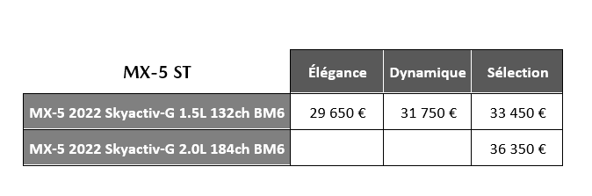
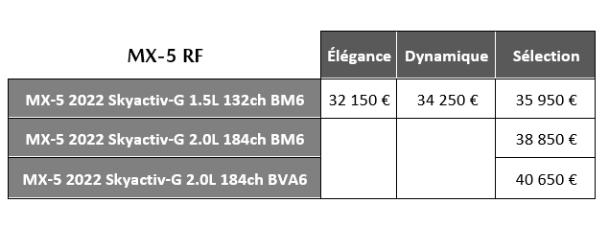
Options disponibles sur Sélection :

• Toit souple Rouge ou Bleu ( sur ST) : 400€
• Cuir Nappa Blanc ou Nappa Terracotta : 400€
• Pack Sport (disponible sur ST et RF) :
Motorisation 1,5L : Sièges Recaro : 1500€
Motorisation 2.0L : Sièges Sport, suspension Bilstein, barre anti-rapprochement : 1800€

Contacts Presse

David Barrière Clotilde Journé
Directeur Communication & Digital Responsable Presse et Evénements
David.barriere@mazda.fr Clotilde.journe@mazda.fr
+33 (0)1 61 01 65 95 +33 (0)1 61 01 65 92

***
A propos de Mazda
Mazda Motor Corporation est un des principaux constructeurs automobiles japonais avec une production de 1.6 million de voitures par an. L’entreprise a été fondée en 1920 et son siège social se situe à Hiroshima au Japon où la marque dispose de 3 sites de production. La recherche et le développement occupent une place prépondérante chez Mazda avec 5 centres dédiés dans le monde. L’innovation est au cœur de la stratégie de l’entreprise, cela a permis à Mazda de remporter les 24 heures du Mans en 1991 avec une voiture à moteur rotatif ou, plus récemment, de développer les Technologies Skyactiv qui équipent dorénavant tous les nouveaux modèles Mazda. La marque est présente dans 130 pays et compte 38.117 employés. Mazda Automobiles France compte 50 collaborateurs et un réseau de 106 concessionnaires.

Les véhicules sont homologués conformément à la nouvelle procédure d’homologation de type WLTP (règlement européen 2018/1832). Consommation : Moteur 1.5L SKYACTIV-G : 6,3 l/100 km, émissions de CO₂ : 142 g/km | Moteur 2.0L SKYACTIV-G : 6,9-7,6 l/100 km, émissions de CO₂ : 155-171 g/km * Les cuir Nappa Terracotta et blanc sont disponibles en option sur la finition Sélection.

